・弾を発射できるようにする
サーバーからshell.pngを落としてきて、Sprite>Playerフォルダにインポートする。
shellのインスペクターの設定をする。
SpriteModeをMultiple、Pixels Per Unitを1、Filter ModeをPointにしてapply。
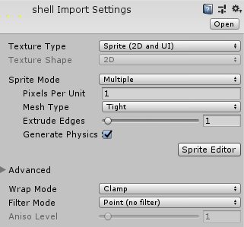
Sprite EditerでSliceする。
Pixel Sizeを32*32に。Pivotは今回はCenterのままでＯＫ。設定したらApply。
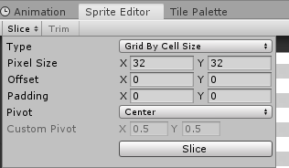
新しくできたshell_0とshell_1を選択して、Hierarchyウィンドウにドラッグ＆ドロップ。
アニメーションが作成されるので、名前はPLShell1に設定して作成。
アニメーターとアニメーションファイルを各フォルダに整理。
Hierarchyのshell_0の名前をPLShell1に変更する。

Rigidbody2Dのコンポーネントを追加。
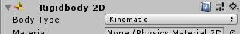
Body TypeをKinematicに。(スクリプトで動かす設定)

・スクリプトPLShell1を作成して、PLShell1にアタッチする。
PLShell1スクリプトの内容はこんな感じ。
public class PLShell1 : MonoBehaviour
{
private GameObject player;
private Rigidbody2D rigidbody2D;
public int speed = 400;
public int liveSecond = 3;

void Start()
{
player = GameObject.Find("Player"); // プレイヤーを取得
rigidbody2D = GetComponent<Rigidbody2D>(); // コンポーネント取得
// PL向きを取得
float plDir = player.transform.localScale.x;
// 速度設定
rigidbody2D.velocity = new Vector2(plDir * speed, 0);
//画像の向きをユニティちゃんに合わせる
transform.localScale = new Vector2(plDir, transform.localScale.y);
//〇秒後に消滅
Destroy(gameObject, liveSecond);
}
void Update()
{
}
}

PLShell1をprefabフォルダに移動させてprefab化する。PrefabになったらHierarchyウィンドウの中のPLShell1は消す。
□プレイヤー側の準備をする
・アニメーションの追加
ユニティちゃん_待機_SHOT.pngを学校サーバーから落として来て、
Playerフォルダにインポートする。
いつもの設定をする。
Multipleに、Pixels Per Unitを1に、FilterModeをPointに。
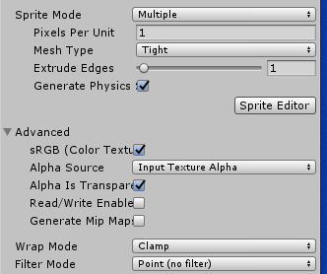

Sprite EditerでスライスしてApply。
X,Yのサイズは64、PivotはBottom
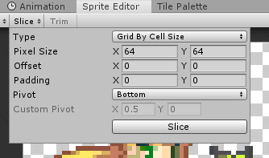

HierarchyのPlayerを選択した状態で、Animationウィンドウを開いて、
Create New Clipを選択、PLStayShotを追加。
先ほど作成したユニティちゃん待機SHOT０と１をタイムライン上に追加する。
Samplesは１２にしておく。
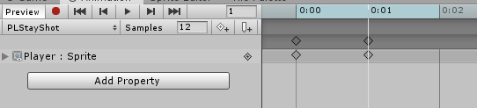
アニメーションがループしてほしくないので、ループ設定を外す。
アニメーションのInspectorからLoop Timeのチェックを外す。
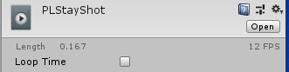
発射アニメ正しく再生されているのが確認出来たら、アニメーターの設定をする。

ParametorにBoolのShotを追加する。
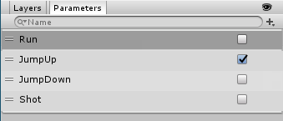

MakeTransitionでStayからStayShotへつなぐ。
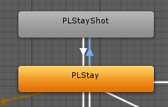
StayからStayShotへ行く条件はShotがTrueになったとき。
Has Exit Timeのチェックは外して、Transition Durationは0にする。
※StayからStayShotの矢印はこれ
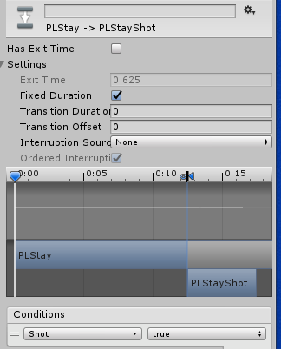

StayShotからStayに行く条件はShotがFalseになったときにする。

□スクリプトの追加
・定義の追加
public GameObject shell1; // 通常弾
private float shotWait = 0; // 発射間隔用
const float SHOT_WAIT_DEFAULT = 0.2f; // 発射アニメーション終了時間
・Update関数の中身
// 発射待機をチェック
if (shotWait > 0)
{
// 発射待機時間を減算する
shotWait -= Time.deltaTime;
if (shotWait <= 0)
{
// 発射フラグをOFFに
animator.SetBool("Shot", false);
}
}

// Ｚキー入力で発射
if (Input.GetKeyDown(KeyCode.Z))
{
Vector3 bootOffset = new Vector3(30.0f, 36.0f, 0);
// ＰＬが向いている方向にオフセットをずらす
bootOffset.x *= transform.localScale.x;
// 弾起動
Instantiate(shell1,
transform.position + bootOffset,
transform.rotation);

// 発射フラグをONに
animator.SetBool("Shot", true);
// 次弾発射までの待機時間を設定
shotWait = SHOT_WAIT_DEFAULT;
}
これで待機しているときは発射できるようになったはず！！

